**《体育知识：小篮球》学程拓展**

1. 纪录片资源

可参考纪录片姚明年1（THE YEAR OF THE YAO），在爱奇艺复制链接搜索，http://www.iqiyi.com/lib/m_206424114.html。感受一下篮球这项运动的魅力吧，也对篮球运动员姚明的篮球生涯有更深刻的认识。

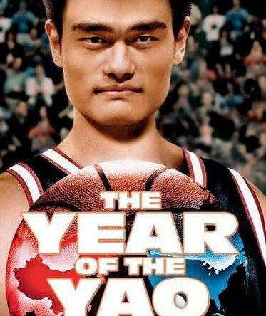

2.动漫资源

同学们，你们一定对动画和动漫感兴趣吧，推荐一部贴近于青少年的关于篮球的动画《灌篮高手》，它将带你走进神奇的篮球世界，一起和篮球交朋友吧。

